Sélection du ‘top spermatozoïde’
S. Perrier d’Hauterive, MD, PhD
Université de Liège
Département de Gynécologie-Obstétrique
Centre de Procréation Médicalement Assistée
CHR Citadelle
Centre d’immunologie de Liège
CHU Sart Tilman
4000 Liège

Certaines études remettent en cause l’intégrité des gamètes, et notamment du spermatozoïde, dans les échecs de fécondation, de développement embryonnaire précoce (mais surtout du développement embryonnaire du troisième jour jusqu’au stade blastocyste), enfin dans la qualité du produit de conception et de sa capacité à s’implanter après procréation médicalement assistée (de Vos et al., 2003 ; Aitken, 2007 ; Hazout et al., 2008).
Les altérations de l’ADN spermatique ont diverses origines difficiles à déterminer ; elles impliquent des phénomènes d’hypométhylation, des stress oxydatifs et des facteurs environnementaux. La dégradation de l’ADN est aussi liée à des phénomènes d’apoptose plus ou moins tardifs (Menezo, 2006). L’exposition aux radiations ionisantes ou électromagnétiques peut également induire des altérations de l’ADN des spermatozoïdes des hommes infertiles. Bien que les mécanismes intimes de ces fractures d’ADN soient encore peu connus, ils ont indéniablement des conséquences néfastes sur la reproduction. Leur dépistage représente une étape importante eu égard à la détermination de nouvelles stratégies de prise en charge clinique en fonction de l’étiologie (Hazout et al., 2008).
Depuis 1993, la microinjection des spermatozoïdes dans l’ovocyte (ICSI) pour obtenir une fécondation dans les cas d’hypofertilité masculine a retardé l’étude approfondie du rôle du spermatozoïde et plus généralement des effets paternels dans le développement embryonnaire précoce. Cependant, l’aspect essentiel de la fonction du spermatozoïde est sa capacité à participer au développement embryonnaire précoce jusqu’au stade blastocyste, à l’implantation, au développement trophoblastique et, au-delà, à la naissance d’un enfant sain. L’ICSI et la perte de la sélection naturelle du spermatozoïde fécondant, a permis l’injection de spermatozoïdes immatures, immobiles, à morphologie pathologique ou ADN très fragmenté avec certain succès (Ogura et al. 2005): il est clair qu’il existe une importante tolérance de la fécondation. Cependant, les conséquences de la fécondation des ovocytes avec des spermatozoïdes à l’ADN endommagé ne sont pas connues avec certitude pour les générations ultérieures.
Les données récentes de la littérature décrivent l’association de dégâts de l’ADN avec la réduction du taux de fécondation in vitro, l’altération du développement précoce, l’augmentation du risque de fausse couche, et enfin la faible fertilité en fertilité naturelle ou assistée (Sakkas et al., 1998 ; Duran et al., 2002 ; Benchaib et al., 2003, Virro et al. 2004, Tesarik 2006, Zini et al., 2006, Ozmen et al., 2007 ; Aitken, 2007). Par ailleurs, un important doute subsiste sur l’incidence élevée de pathologies dans la descendance comme l’infertilité, le cancer, certaines maladies génétiques et surtout épigénétiques (Syndrome d’Apert). Si les risques sont faibles pour la première génération (en effet, le risque qu’un ou plusieurs gènes soient altérés par de tels phénomènes est faible), quelles sont les conséquences sur les générations futures? Une des explications de la rareté de ces anomalies est que ces altérations spermatiques peuvent être réparées en partie du moins, par l’ovocyte surtout lorsque ce dernier est de bonne qualité et issu d’une femme jeune. En revanche, ces mécanismes de réparation feront défaut si l’ovocyte est lui-même défectueux ou âgé, si les dégâts sont trop importants ou si les conditions de culture in vitro son inadéquates (Zengh et al., 2005 ; Frydman et al., 2008). Aussi est-il important pour un clinicien d’évaluer les risques, les traiter si possible et établir la meilleure stratégie possible avant PMA.
A l’heure actuelle, plusieurs tests diagnostiques permettent d’évaluer le degré de fragmentation de l’ADN spermatique (Tunnel assay par FACS ou par IHC) ou de décondensation de l’ADN spermatique (test à la Chromomycine). Si plusieurs auteurs utilisant les différentes techniques exposées n’ont pas trouvé de différences significatives en termes de fécondation et de morphologie embryonnaire au jour 3 post fécondation entre les spermes altérés et normaux (Berkovitz et al., 2006), beaucoup ont secondairement souligné l’influence négative de la fragmentation de l’ADN sur le développement embryonnaire du troisième jour de développement jusqu’au stade de blastocyste (Vanderzwalmen et al., 2008 ; Cassuto et al., 2009). L’absence de corrélation entre ADN fragmenté et fécondation peut s’expliquer par l’effet plus tardif de l’expression du génome paternel, les premières étapes après fécondation étant gérées par l’ovocyte. L’effet paternel n’intervient qu’au moment de l’activation du génome embryonnaire au troisième jour environ après fécondation.
Les récentes études soulignent une certaine corrélation positive entre les paramètres de mobilité et de morphologie (surtout pour les analyses utilisant les critères stricts de Kruger) et le degré de fragmentation de l’ADN spermatique (Cohen Bacrie et al., 2009 ; Oliveira et al. 2009). Cependant, et c’est là tout le bénéfice de telles techniques d’analyse, un spemocytogramme classique strictement normal ou subnormal peut se révéler en réalité hautement fragmenté au niveau de l’ADN spermatique dans une population d’hommes jusque là infertiles (Avendano et al. 2009 ; Erenpreiss et al., 2008).
Ces notions ont conduit, à la lumière des travaux de Bartoov (Bartoov et al., 2001, 2002), à proposer la pratique du « motile sperm organellar morphology examination » (MSOME) à visée diagnostique et du Intracytoplasmic Morphogically selected Sperm Injection (IMSI) pour contourner les inconvénients de la fragmentation de l’ADN en sélectionnant les spermatozoïdes les plus normaux avant micro-injection, spéculant qu’un spermatozoïde ultramicroscopiquement d’aspect normal avait moins de chance d’avoir subi d’altérations rédhibitoires de son ADN (fragmentation > 40%, décondensation >27%) (Bartoov et al., 2005 ; Hazout et al., 2006). L’IMSI est une nouvelle technique visant à réaliser la fécondation de l’ovule par injection intracytoplasmique d’un spermatozoïde (ICSI) après l’avoir sélectionné par MSOME (motile sperm organellar morphology examination) (Bartoov et al. 2001, 2002), c'est-à-dire, après observation au grossissement allant de 6 600 à 10 000x à l’aide d’un microscope inversé équipé en Nomarski, avec un objectif 100x à immersion (figure 1).
Les altérations de l’ADN spermatique ont en effet un retentissement morphologique objectivable uniquement à fort grossissement (6600x en IMSI, versus 300x ICSI classique) sous forme de vacuoles (figure 1). Il est décrit que la fragmentation de l’ADN spermatique dans les spermatozoïdes à larges vacuoles est de 30% alors qu’elle est de l’ordre de 16% dans les spermatozoïdes dits normaux (Franco et al., 2008). Par ailleurs, la décondensation est également plus élevée dans spermatozoïdes vacuolés et les spermatozoïdes avec une ultramorphologie normale ont de meilleures fonctions mitochondriales, une meilleure structure de la chromatine, et moins d’aneuploïdes, d’autant plus s’ils ne contiennent pas ou peu de vacuoles (Garolla et al., 2008) (figure 2).
Les premières publications montrent l’intérêt de l’IMSI dans le cas de patientes présentant des échecs répétés d’implantation, des fausses couches itératives, ou chez les patients présentant une tératozoospermie modérée à sévère (Berkovitz et al., 2006a,b; Antinori et al., 2008 ; Lin et al. 2008).
Cependant, il est décrit que des spermes caractérisés comme normaux ou subnormaux en analyse spermiologique classique (spermogramme - spermocytogramme), pourraient bénéficier de cette technique puisque dans une population d’hommes subfertiles, la fragmentation de l’ADN spermatique est significativement accrue.
Dans ce cadre, des couples présentant une infertilité idiopathique ou en échec de traitement par insémination intra-utérine pourraient également bénéficier de cette technique.
Cette technique initiée en Israël par le professeur Bartoov, et déjà largement développée en Europe principalement en France, en Espagne, en Italie et en Autriche, requiert un approfondissement de son évaluation, notamment en ce qui concerne les critères morphologiques stricts de choix ou d’exclusion des spermatozoïdes, mais aussi les indications d’application du traitement.
Cette avancée est cependant un outil supplémentaire certainement à proposer aux couples infertiles pour la prise en charge des situations d’échec après PMA classique pour raison masculine mais aussi dans les échecs d’implantation idiopathique. Elle peut également être proposée aux patientes présentant des fausse-couches itératives idiopathiques.
(Avec le soutien du FNRS, du CHU et du fonds Léon Fredericq)

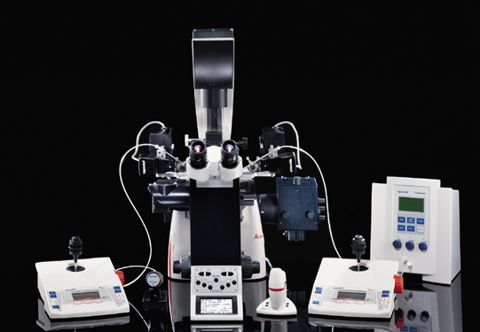
Figure 1. Gauche :microscope Leica. Droite : station Leica avec micromanipulateur Eppendorf du CPMA ULg.
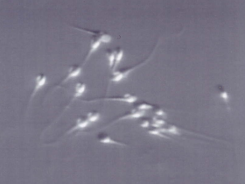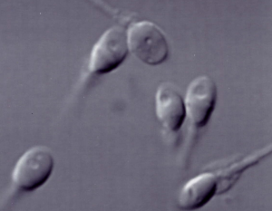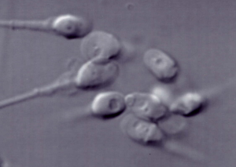
a
b
b
Figure 2 : comparaison des conditions d’observation des spermatozoïdes (a) en condition ICSI (Objectif 20 fois sec) et (b) en condition IMSI (Objectif 100 fois à immersion)

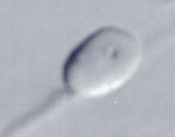
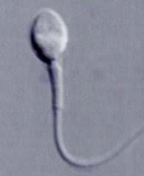
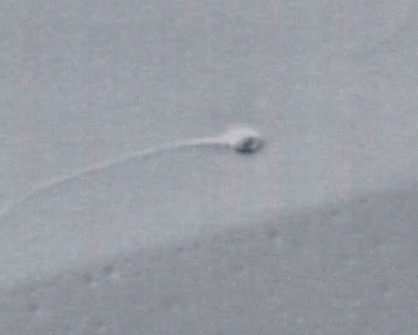
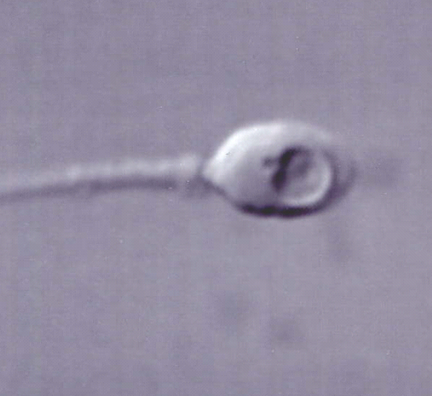
a
b
cb
db
e
Eb
ICSI
MSOME

MSOME

MSOME

MSOME

MSOME

Figure 3. Visualisation de différents spermatozoïdes en MSOME. (a) normal (b) normal une petite vacuole (c) 2 petites vacuoles (d) plusieurs petites vacuoles (e) spermatozoïde en condition ICSI puis agrandi au 6600x (E) une large vacuole

Liste bibliographique :
Aitken RJ. Origins and consequences of DNA damage in male germ cells. Reprod Biomed Online 2007;14:727–33.
Antinori M, Licata E, Dani G, Cerusico F, Versaci C, d'Angelo D, Antinori S. Intracytoplasmic morphologically selected sperm injection: a prospective randomized trial.Reprod Biomed Online. 2008 Jun;16(6):835-41.
Avendaño C, Franchi A, Duran H, Oehninger S.DNA fragmentation of normal spermatozoa negatively impacts embryo quality and intracytoplasmic sperm injection outcome. Fertil Steril. 2009 in press.
Bartoov B, Berkovitz A, Eltes F, Kogosovsky A, Yagoda A, Lederman H, Artzi S, Gross M, Barak Y. Pregnancy rates are higher with intracytoplasmic morphologically selected sperm injection than with conventional intracytoplasmic injection. Fertil Steril. 2003 Dec;80(6):1413-9.
Bartoov B, Berkovitz A, Eltes F, Kogosowski A, Menezo Y, Barak Y. Real-time fine morphology of motile human sperm cells is associated with IVF-ICSI outcome. J Androl. 2002 Jan-Feb;23(1):1-8.
Bartoov B, Berkovitz A, Eltes F. Selection of spermatozoa with normal nuclei to improve the pregnancy rate with intracytoplasmic sperm injection. N Engl J Med. 2001 Oct 4;345(14):1067-8.
Benchaib M, Braun V, Lornage J, Hadj S, Salle B, Lejeune H, Guérin JF.Sperm DNA fragmentation decreases the pregnancy rate in an assisted reproductive technique.Hum Reprod. 2003 May;18(5):1023-8.
Berkovitz A, Eltes F, Ellenbogen A, Peer S, Feldberg D, Bartoov B. Does the presence of nuclear vacuoles in human sperm selected for ICSI affect pregnancy outcome? Hum Reprod. 2006b Jul;21(7):1787-90.
Berkovitz A, Eltes F, Lederman H, Peer S, Ellenbogen A, Feldberg B, Bartoov B. How to improve IVF-ICSI outcome by sperm selection. Reprod Biomed Online. 2006a May;12(5):634-8
Berkovitz A, Eltes F, Yaari S, Katz N, Barr I, Fishman A, Bartoov B. The morphological normalcy of the sperm nucleus and pregnancy rate of intracytoplasmic injection with morphologically selected sperm. Hum Reprod. 2005 Jan;20(1):185-90.
Cassuto NG, Bouret D, Plouchart JM, Jellad S, Vanderzwalmen P, Balet R, Larue L, Barak Y. A new real-time morphology classification for human spermatozoa: a link for fertilization and improved embryo quality. Fertil Steril. In press
Cohen-Bacrie P, Belloc S, Ménézo YJ, Clement P, Hamidi J, Benkhalifa M.Correlation between DNA damage and sperm parameters: a prospective study of 1,633 patients.Fertil Steril. 2009 May;91(5):1801-5.
De Vos A, Van De Velde H, Joris H, Verheyen G, Devroey P, Van Steirteghem A. Influence of individual sperm morphology on fertilization, embryo morphology, and pregnancy outcome of intracytoplasmic sperm injection.Fertil Steril. 2003 Jan;79(1):42-8.
Duran EH, Morshedi M, Taylor S, Oehninger S. Sperm DNA quality predicts intrauterine insemination outcome: a prospective cohort study.Hum Reprod. 2002 Dec;17(12):3122-8.
Erenpreiss J, Elzanaty S, Giwercman A. Sperm DNA damage in men from infertile couples. Asian J Androl. 2008 Sep;10(5):786-90.
Franco JG Jr, Baruffi RL, Mauri AL, Petersen CG, Oliveira JB, Vagnini L. Significance of large nuclear vacuoles in human spermatozoa: implications for ICSI. Reprod Biomed Online. 2008 Jul;17(1):42-5.
Frydman N, Prisant N, Hesters L, Frydman R, Tachdjian G, Cohen-Bacrie P, Fanchin R. Adequate ovarian follicular status does not prevent the decrease in pregnancy rates associated with high sperm DNA fragmentation Fertil Steril. 2008 Jan;89(1):92-7.
Garolla A, Fortini D, Menegazzo M, De Toni L, Nicoletti V, Moretti A, Selice R, Engl B, Foresta C. High-power microscopy for selecting spermatozoa for ICSI by physiological status.Reprod Biomed Online. 2008 Nov;17(5):610-6.
Hazout A, Dumont-Hassan M, Junca AM, Cohen Bacrie P, Tesarik J. High-magnification ICSI overcomes paternal effect resistant to conventional ICSI. Reprod Biomed Online 2006;12:19–25.
Hazout A, Menezo Y, Madelenat P, Yazbeck C, Selva J, Cohen-Bacrie P. [Causes and clinical implications of sperm DNA damages] Gynecol Obstet Fertil. 2008 Nov;36(11):1109-17.
Lin MH, Kuo-Kuang Lee R, Li SH, Lu CH, Sun FJ, Hwu YM. Sperm chromatin structure assay parameters are not related to fertilization rates, embryo quality, and pregnancy rates in in vitro fertilization and intracytoplasmic sperm injection, but might be related to spontaneous abortion rate. Fertil Steril. 2008 Aug;90(2):352-9.
MenezoY. Paternal and maternal factors in pre-implantation embryogenesis: interaction with the biochemical environment. Reprod Biomed Online 2006;12:616–21.
Ogura A, Ogonuki N, Miki H, Inoue K. Microinsemination and nuclear transfer using male germ cells. Int Rev Cytol. 2005;246:189-229. Review.
Oliveira JB, Massaro FC, Mauri AL, Petersen CG, Nicoletti AP, Baruffi RL, Franco JG Jr. Motile sperm organelle morphology examination is stricter than Tygerberg criteria.Reprod Biomed Online. 2009 Mar;18(3):320-6.
Ozmen B, Koutlaki N, Youssry M, Diedrich K, Al-Hasani S. DNA damage of human spermatozoa in assisted reproduction: origins, diagnosis, impacts and safety. Reprod Biomed Online. 2007 Mar;14(3):384-95
Sakkas D, Urner F, Bizzaro D, Manicardi G, Bianchi PG, ShoukirY, et al. Sperm nuclear DNA damage and altered chromatin structure: effect on fertilization and embryo development. Hum Reprod 1998;13(Suppl 4):11–9.
Vanderzwalmen P, Hiemer A, Rubner P, Bach M, Neyer A, Stecher A, Uher P, Zintz M, Lejeune B, Vanderzwalmen S, Cassuto G, Zech NH. Blastocyst development after sperm selection at high magnification is associated with size and number of nuclear vacuoles. Reprod Biomed Online. 2008 Nov;17(5):617-27.
Virro MR, Larson-Cook KL, Evenson DP. Sperm chromatin structure assay (SCSA) parameters are related to fertilization, blastocyst development, and ongoing pregnancy in in vitro fertilization and intracytoplasmic sperm injection cycles. Fertil Steril. 2004 May;81(5):1289-95
Zheng P, Schramm RD, Latham KE. Developmental regulation and in vitro culture effects on expression of DNA repair and cell cycle checkpoint control genes in rhesus monkey oocytes and embryos. Biol Reprod. 2005 Jun;72(6):1359-69.
Zini A, Libman J. Sperm DNA damage: clinical significance in the era of assisted reproduction. CMAJ. 2006 Aug 29;175(5):495-500. Review.

